Анкета животного без владельца от 10.05.2023г.

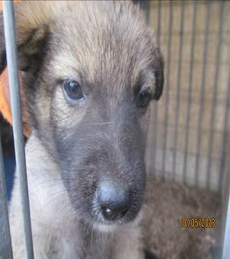 | Дата отлова, место (район, улица, дом) | Советский район, мкр. Тулака
 | Пол животного | Самка – 1955/2023
 | Дата вакцинации | 22.05.2023 г. - Рабикан
 | Дата кастрации/стерилизации | 22.05.2023 г.
 | Дата выпуска, место (район, улица, дом) | 29.05.2023 г. – среда обитания
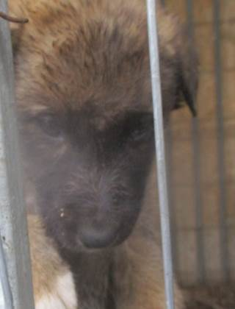 | Дата отлова, место (район, улица, дом) | Советский район, мкр. Тулака
 | Пол животного | Самец – 1956/2023
 | Дата вакцинации | 22.05.2023 г. - Рабикан
 | Дата кастрации/стерилизации | -
 | Дата выпуска, место (район, улица, дом) | 11.06.2023 г. - падеж
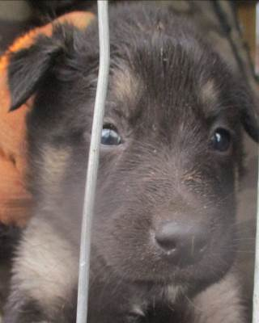 | Дата отлова, место (район, улица, дом) | Советский район, мкр. Тулака
 | Пол животного | Самец – 1957/2023
 | Дата вакцинации | 22.05.2023 г. - Рабикан
 | Дата кастрации/стерилизации | -
 | Дата выпуска, место (район, улица, дом) | 13.06.2023 г. - падеж
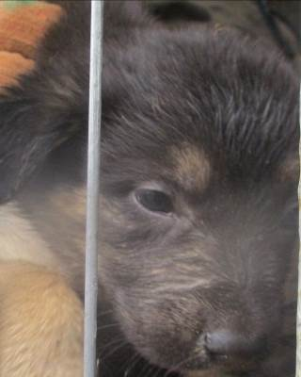 | Дата отлова, место (район, улица, дом) | Советский район, мкр. Тулака
 | Пол животного | Самец – 1958/2023
 | Дата вакцинации | 22.05.2023 г. - Рабикан
 | Дата кастрации/стерилизации | -
 | Дата выпуска, место (район, улица, дом) | 16.06.2023 г. - падеж
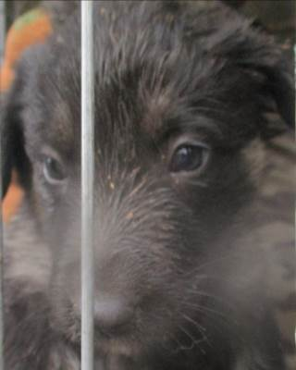 | Дата отлова, место (район, улица, дом) | Советский район, мкр. Тулака
 | Пол животного | Самец – 1959/2023
 | Дата вакцинации | 22.05.2023 г. - Рабикан
 | Дата кастрации/стерилизации | -
 | Дата выпуска, место (район, улица, дом) | 19.06.2023 г. - падеж
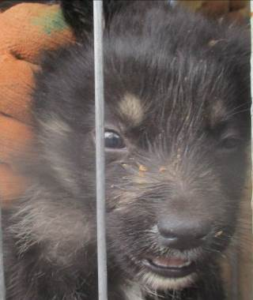 | Дата отлова, место (район, улица, дом) | Советский район, мкр. Тулака
 | Пол животного | Самец – 1960/2023
 | Дата вакцинации | 22.05.2023 г. - Рабикан
 | Дата кастрации/стерилизации | -
 | Дата выпуска, место (район, улица, дом) | 30.06.2023 г. - падеж
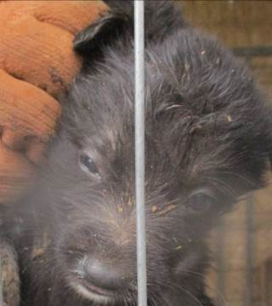 | Дата отлова, место (район, улица, дом) | Советский район, мкр. Тулака
 | Пол животного | Самец – 1961/2023
 | Дата вакцинации | 22.05.2023 г. - Рабикан
 | Дата кастрации/стерилизации | -
 | Дата выпуска, место (район, улица, дом) | 02.07.2023 г. - падеж
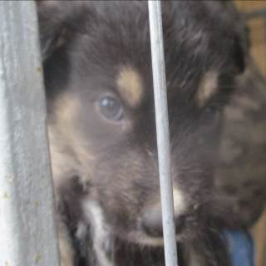 | Дата отлова, место (район, улица, дом) | Советский район, мкр. Тулака
 | Пол животного | Самка – 1962/2023
 | Дата вакцинации | 22.05.2023 г. - Рабикан
 | Дата кастрации/стерилизации | -
 | Дата выпуска, место (район, улица, дом) | 05.07.2023 г. - падеж
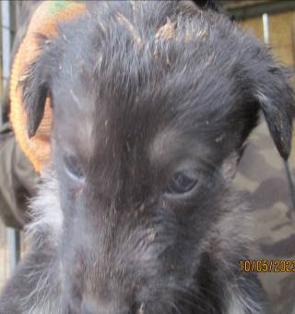 | Дата отлова, место (район, улица, дом) | Советский район, мкр. Тулака
 | Пол животного | Самка – 1963/2023
 | Дата вакцинации | 22.05.2023 г. - Рабикан
 | Дата кастрации/стерилизации | -
 | Дата выпуска, место (район, улица, дом) | 09.07.2023 г. - падеж
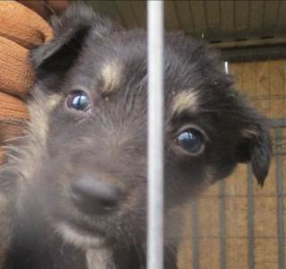 | Дата отлова, место (район, улица, дом) | Советский район, мкр. Тулака
 | Пол животного | Самец – 1964/2023
 | Дата вакцинации | 22.05.2023 г. - Рабикан
 | Дата кастрации/стерилизации | -
 | Дата выпуска, место (район, улица, дом) | 09.07.2023 г. - падеж
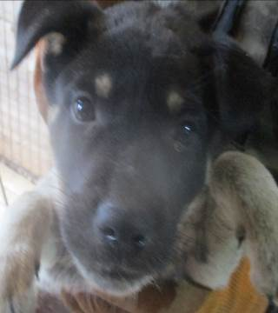 | Дата отлова, место (район, улица, дом) | Кировский район, ул. Кирова
 | Пол животного | Самец- 1954/2023
 | Дата вакцинации | 22.05.2023 г. - Рабикан
 | Дата кастрации/стерилизации | 22.05.2023 г.
 | Дата выпуска, место (район, улица, дом) | 06.06.2023 г. – среда обитания

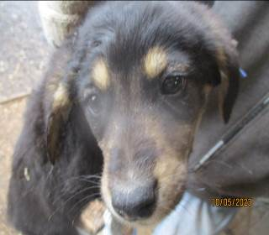 | Дата отлова, место (район, улица, дом) | Дзержинский район, ул. Ползунова
 | Пол животного | Самец – 1953/2023
 | Дата вакцинации | 22.05.2023 г. - Рабикан
 | Дата кастрации/стерилизации | 22.05.2023 г.
 | Дата выпуска, место (район, улица, дом) | 29.05.2023 г. – среда обитания
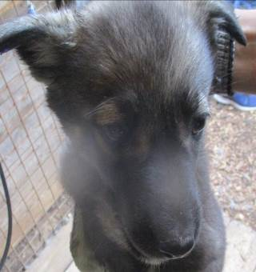 | Дата отлова, место (район, улица, дом) | Дзержинский район, ул. Колпинская
 | Пол животного | Самец – 1951/2023
 | Дата вакцинации | 22.05.2023 г. - Рабикан
 | Дата кастрации/стерилизации | 22.05.2023 г.
 | Дата выпуска, место (район, улица, дом) | 29.05.2023 г. – среда обитания
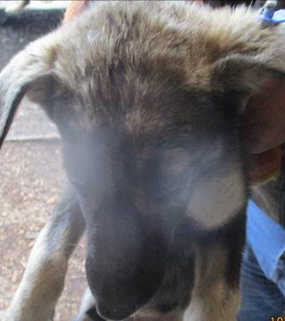 | Дата отлова, место (район, улица, дом) | Дзержинский район, ул. Колпинская
 | Пол животного | Самец – 1952/2023
 | Дата вакцинации | 22.05.2023 г. - Рабикан
 | Дата кастрации/стерилизации | 22.05.2023 г.
 | Дата выпуска, место (район, улица, дом) | 29.05.2023 г. – среда обитания
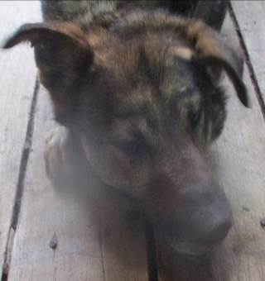 | Дата отлова, место (район, улица, дом) | Тракторозаводской район, пос. Верхнезареченский
 | Пол животного | Самец – 1950/2023
 | Дата вакцинации | 22.05.2023 г. - Рабикан
 | Дата кастрации/стерилизации | 26.05.2023 г.
 | Дата выпуска, место (район, улица, дом) | 31.05.2023 г. – среда обитания
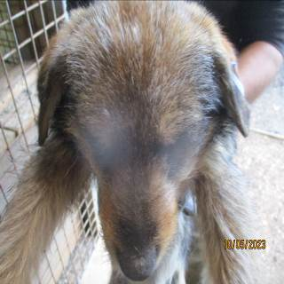 | Дата отлова, место (район, улица, дом) | Тракторозаводской район, ул. им. Лавренева
 | Пол животного | Самка – 1947/2023
 | Дата вакцинации | 22.05.2023 г. - Рабикан
 | Дата кастрации/стерилизации | 26.05.2023 г.
 | Дата выпуска, место (район, улица, дом) | 31.05.2023 г. – среда обитания
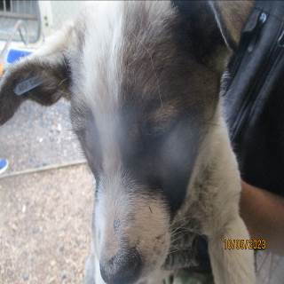 | Дата отлова, место (район, улица, дом) | Краснооктябрьский район, ул. Генерала Штеменко
 | Пол животного | Самка – 1948/2023
 | Дата вакцинации | 22.05.2023 г. - Рабикан
 | Дата кастрации/стерилизации | 22.05.2023 г.
 | Дата выпуска, место (район, улица, дом) | 26.05.2023 г. – среда обитания
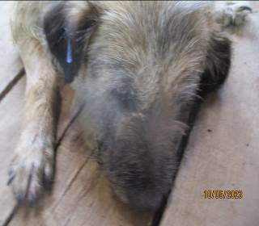 | Дата отлова, место (район, улица, дом) | Краснооктябрьский район, ул. Генерала Штеменко
 | Пол животного | Самка – 1949/2023
 | Дата вакцинации | 22.05.2023 г. - Рабикан
 | Дата кастрации/стерилизации | 26.05.2023 г.
 | Дата выпуска, место (район, улица, дом) | 31.05.2023 г. – среда обитания

